**REVIEW 3**

# Mục Lục

I. User pages 3

1. Trang chủ 3

2. Trang giới thiệu 5

3. Trang danh sách sản phẩm 6

4. Trang chi tiết sản phẩm 7

5. Trang liên hệ 8

6. Trang đăng nhập 9

7. Trang đăng kí 10

8. Trang thông tin user 10

9. Trang Membership 11

10. Trang Event 12

11. Trang quản lý event 13

12. Trang Create Event 13

13. Trang xác nhận đặt hàng 14

14. Trang giỏ hàng 15

15. Trang Feedback 16

16. Trang danh sách đơn hàng 17

I. ADMIN pages 18

1. Trang chủ quản lý 18

2. Trang danh sách sản phẩm 19

4. Trang danh sách thể loại 21

5. Trang quản lý User 22

6. Trang quản lý event 22

7. Trang xem chi tiết event 23

8. Trang duyệt event 24

9. Trang doanh thu 24

10. Trang công nợ 25

11. Trang cập nhật công nợ 25

12. Trang danh sách đơn hàng 26

13. Chỉnh sửa chi tiết đơn hàng 27

14. Trang quản lí feedback 29

Task Sheet Review 3 30

# I. User pages

1. Trang chủ

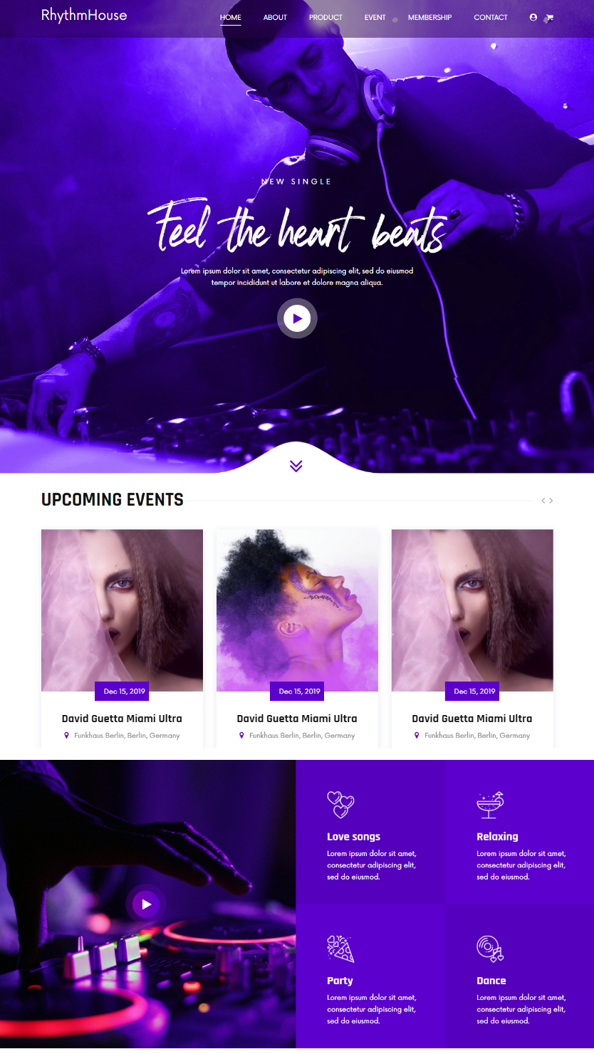**Mục đích**: Trang chủ, xem danh sách sản phẩm, các event và một số thông tin khác

**Từ trang**: khi truy cập vào link http://www.rhythmhouse.com

**Đến trang**: Tất cả các link ở header-menu và footer-menu đều link tới trang khác.

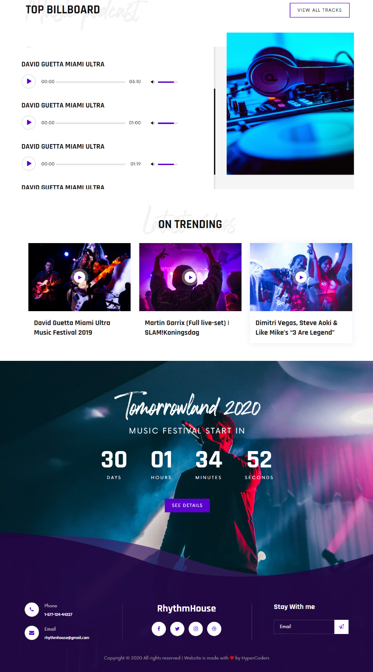**Mô tả**: Đây là trang động, lấy dữ liệu từ bảng Product và News. Khách hàng chọn danh mục sản phẩm ở bên dưới để xem danh sách sản phẩm liên quan. Khách hàng chọn vào đăng ký thành viên để đến trang đăng ký thành viên hoặc chọn vào đăng nhập để đến trang đăng nhập thành viên.

1. Trang giới thiệu

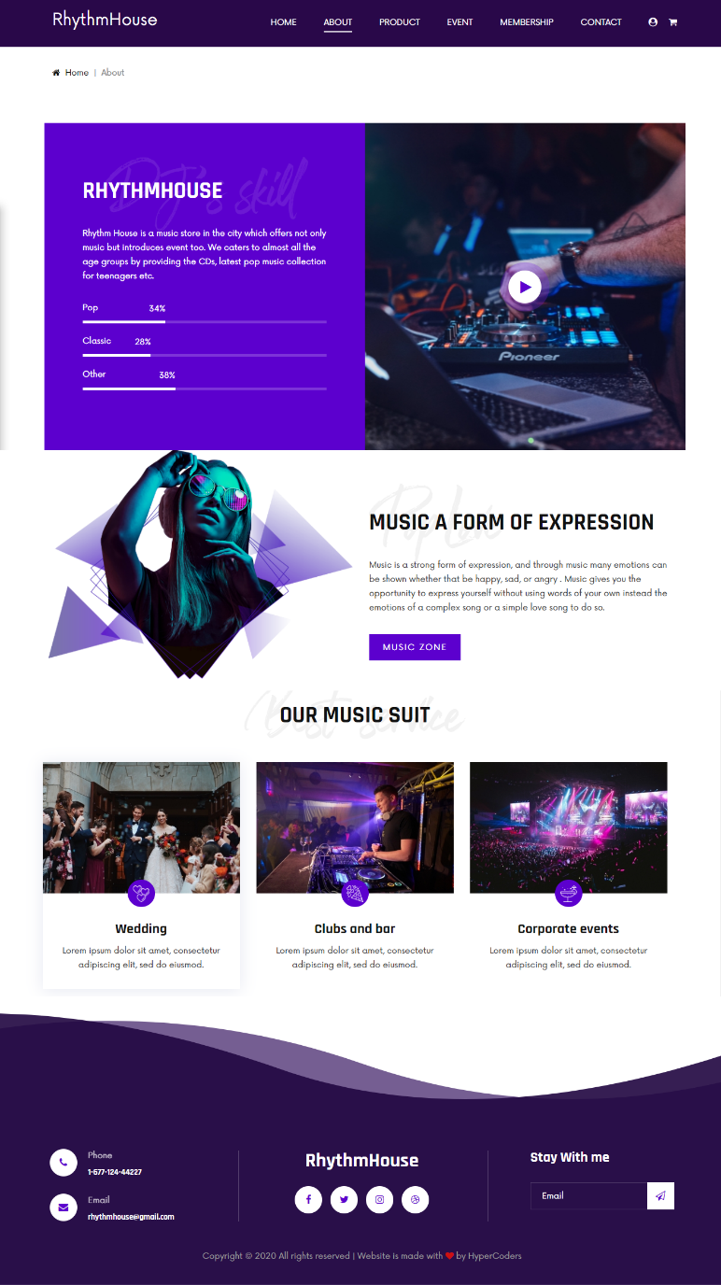**Mục đích**: giới thiệu sơ bộ về RhythmHouse

**Từ trang**: Trang chủ - Giới thiệu

**Đến trang**: Tất cả các link ở header-menu và footer-menu đều link tới trang khác.

**Mô tả**: Đây là trang tĩnh nhằm mục đích cung cấp thông tin cho người dùng.

1. Trang danh sách sản phẩm

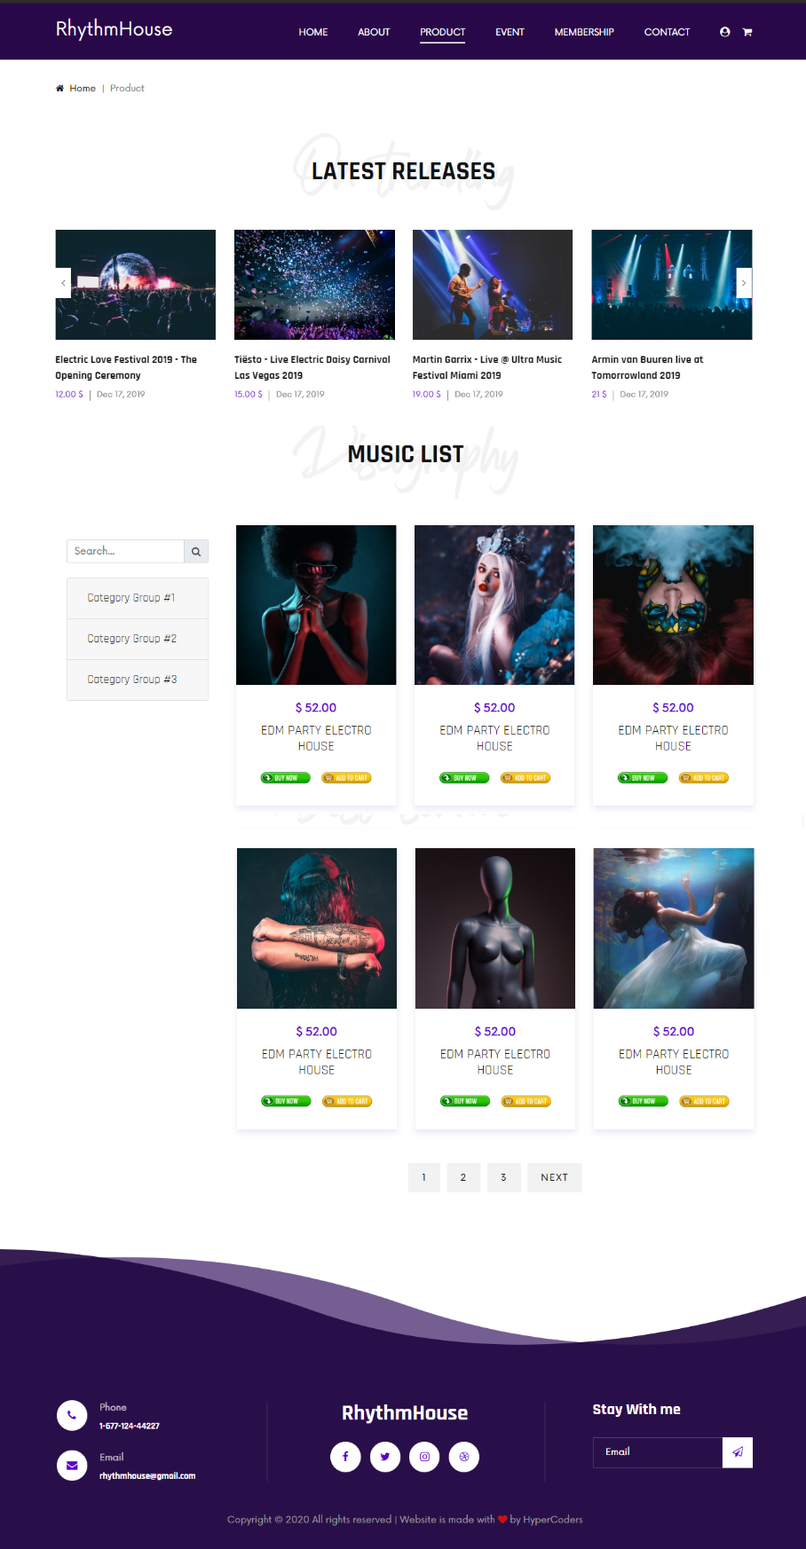 **Mục đích**: Show danh sách sản phẩm cho khách hàng lựa chọn, khách hàng có thể tìm kiếm sản phẩm trong trang này, có menu bên trái cho phép user lọc sách theo loại sản phẩm, thể loại, mức giá, nghệ sĩ, v.v….

**Từ trang**: trang chủ - danh sách sản phẩm

**Đến trang**: Tất cả các link ở header-menu và footer-menu đều link tới trang khác, trang chủ.

**Mô tả**: Đây là trang động, lấy dữ liệu trong bảng Product, Category.

1. Trang chi tiết sản phẩm

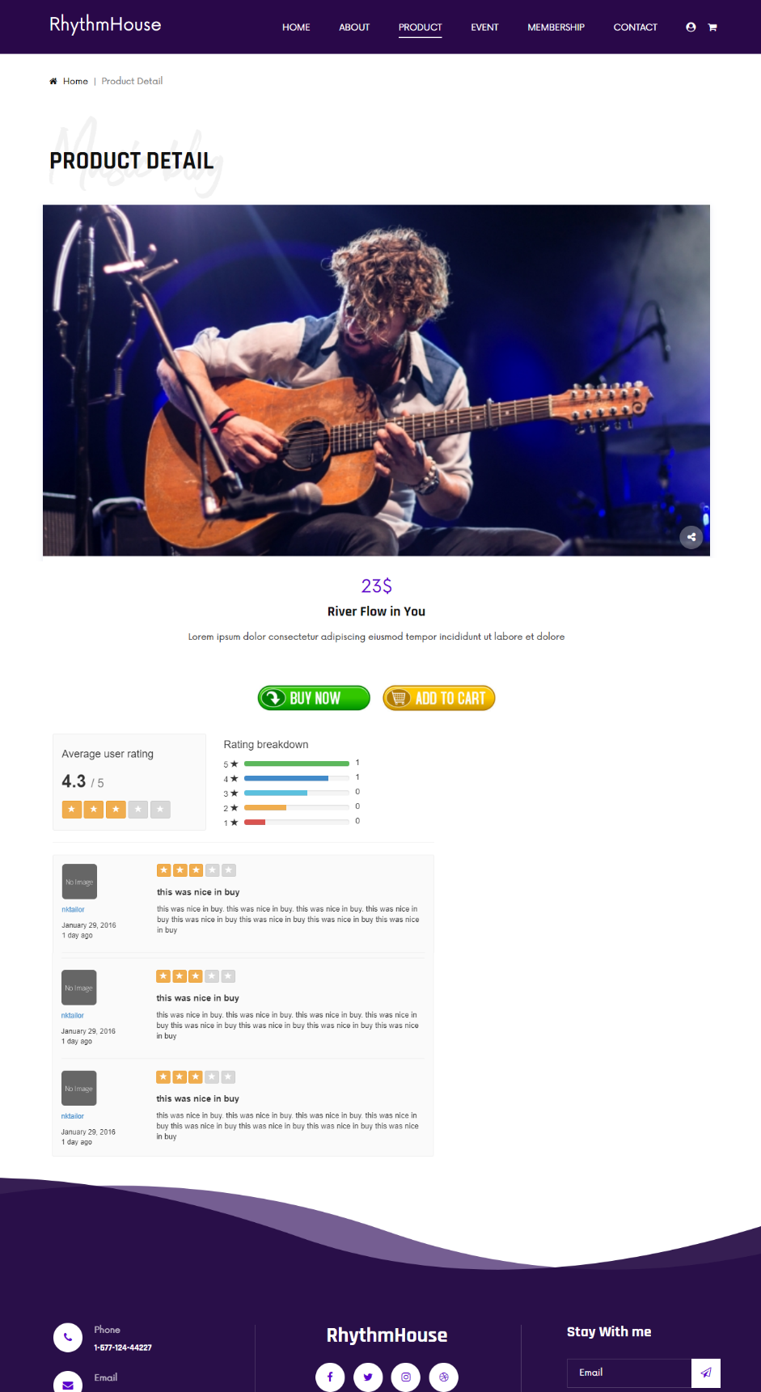**Mục đích**: xem chi tiết sản phẩm

**Từ trang**: Trang chủ - sản phẩm – chi tiết sản phẩm

**Đến trang**: Tất cả các link ở header-menu và footer-menu đều link tới trang khác.

**Mô tả**: Đây là trang động, dữ liệu được lấy từ table News trong database.

1. 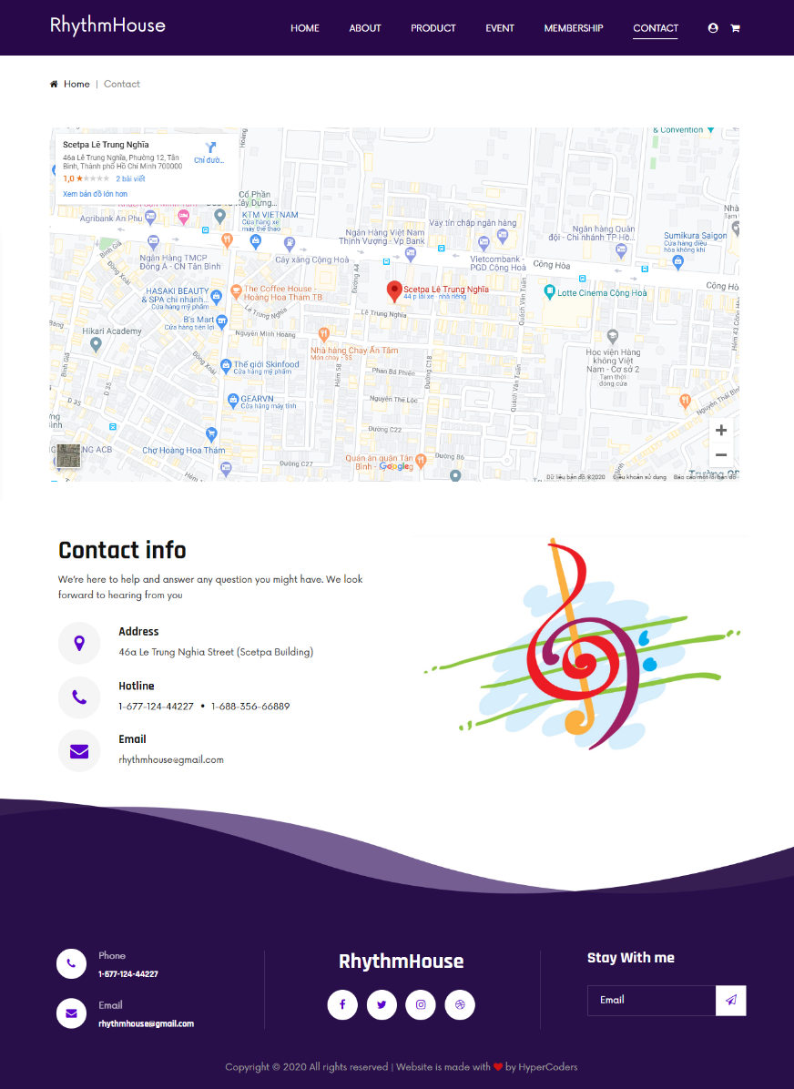Trang liên hệ

**Mục đích**: Giới thiệu thông tin cơ bản, địa chỉ, số điện thoại, email của cửa hàng.

**Từ trang**: Trang chủ - Liên hệ.

**Đến trang**: Tất cả các link ở header-menu và footer-menu đều link tới trang khác.

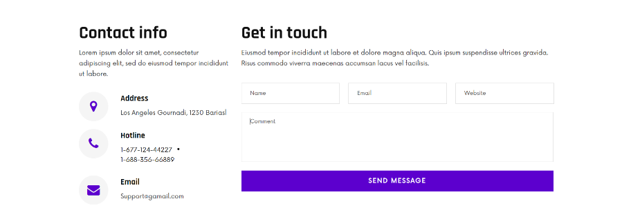**Mô tả**: Đây là trang tĩnh nhằm mục đích cung cấp thông tin cho người dùng.

1. 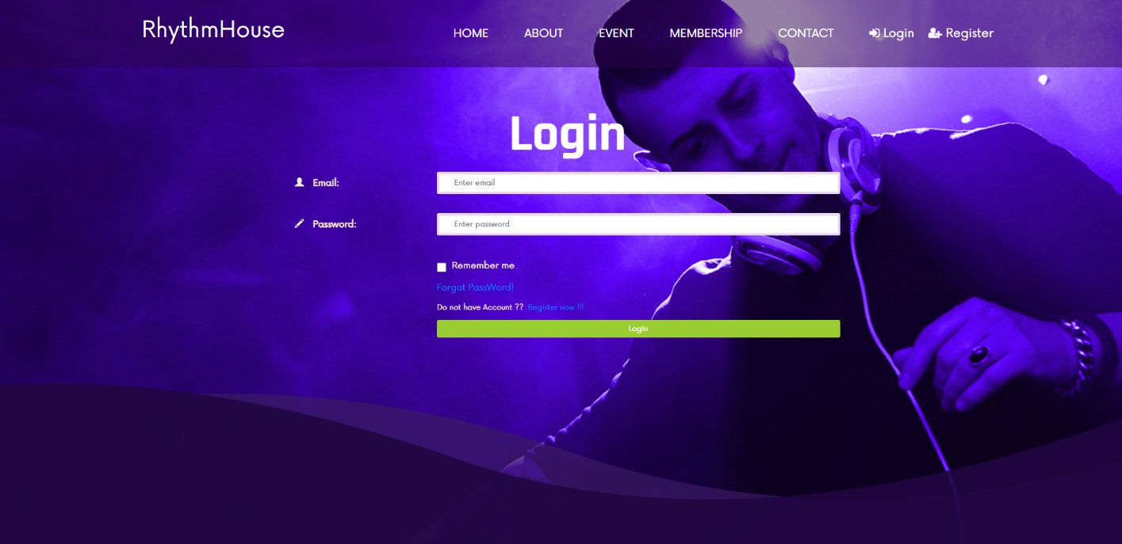Trang đăng nhập

**Mục đích**: cho Khách hàng đăng nhập để đặt mua bình luận sản phẩm, xem thông tin tài khoản, và đặt hàng

**Từ trang**: Tất cả các trang – Login

**Đến trang**: Tất cả các link ở header, footer-menu đều link tới trang khác, trang quản lý admin

**Mô tả**: Đây là trang động lấy dữ liệu có 2 kiểu dữ liệu trả về từ trang này nếu dữ liệu là user thì tài khoản sẽ được đưa đến các trang quản lý và xem thông tin của user. Nếu trả về là admin thì tài khoản sẽ trả đến trang quản lý của Admin

1. 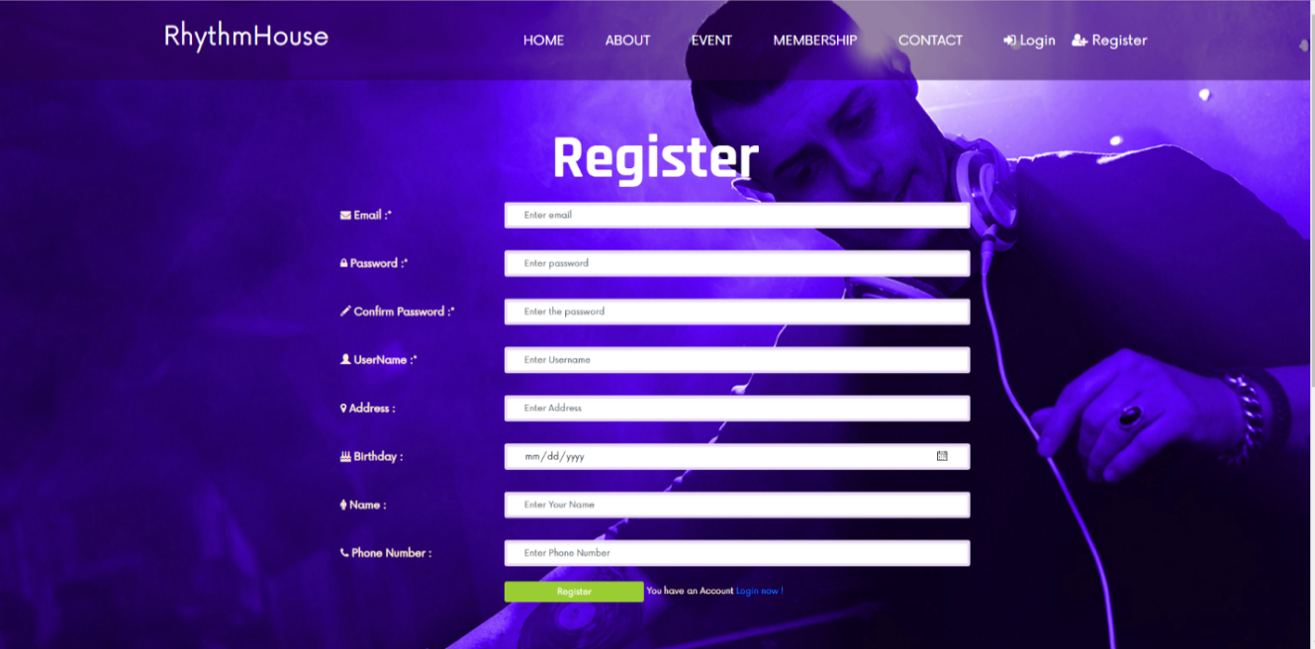Trang đăng kí

**Mục đích**: cho Khách hàng đăng kí tài khoản.

**Từ trang**: Tất cả các trang – Register

**Đến trang**: Tất cả các link ở header, footer-menu đều link tới trang khác.

**Mô tả**: Đây là trang động lấy dữ liệu từ table để thêm vào bảng User, để cho khách hàng tài khoản đăng nhập và lưu trữ thông tin cá nhân.

1. Trang thông tin user

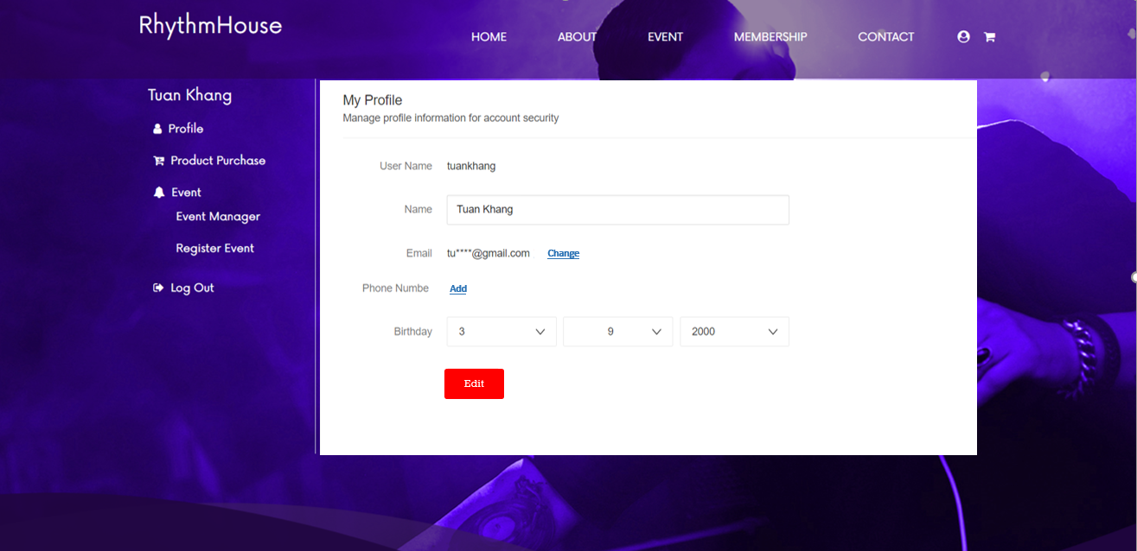

**Mục đích**: cho khách hàng xem thông tin tài khoản, Chỉnh sửa thông tin tài khoản của mình

1. Trang Membership

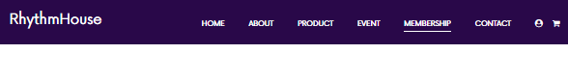

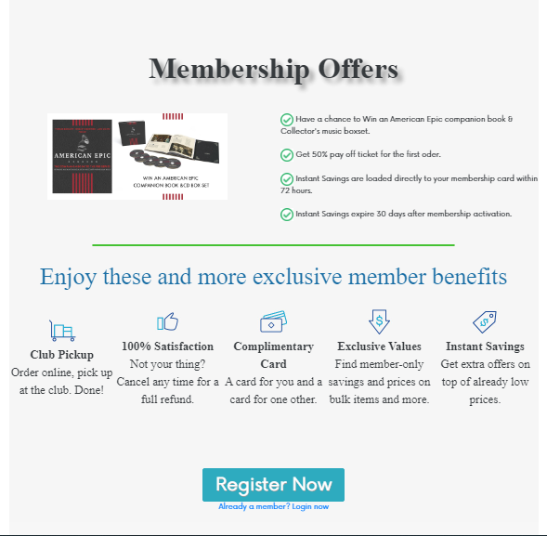

1. Trang Event

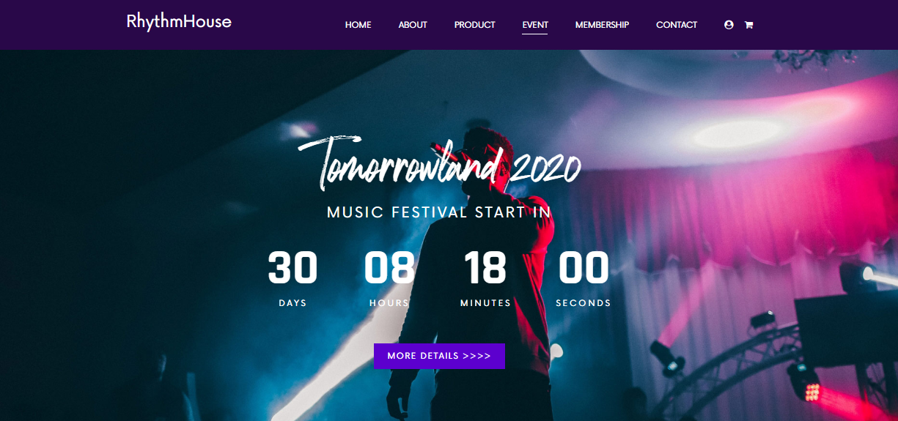

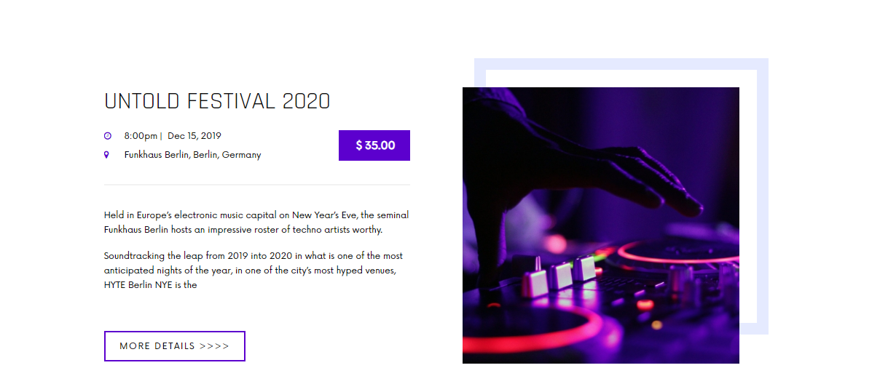

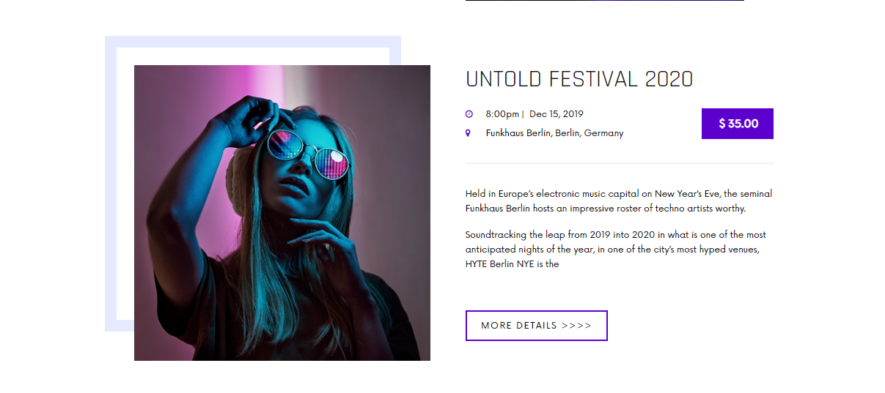

1. Trang quản lý event

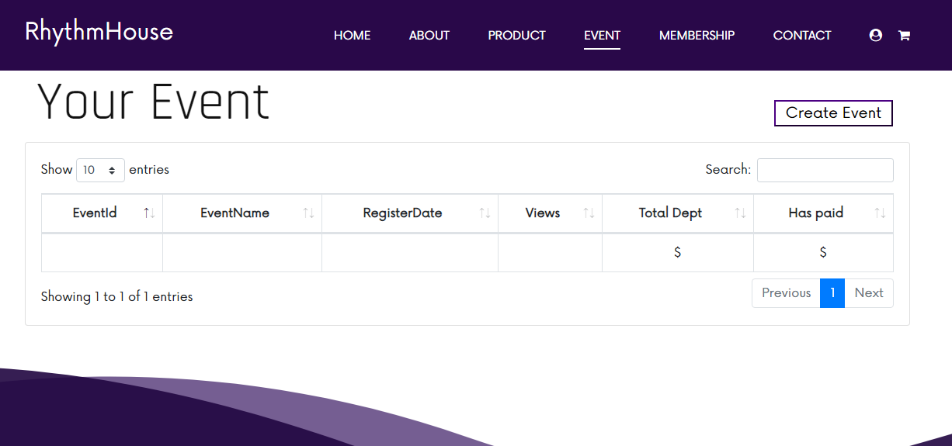

1. Trang Create Event

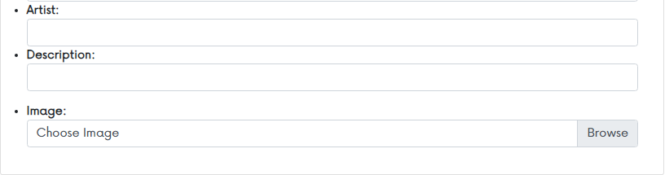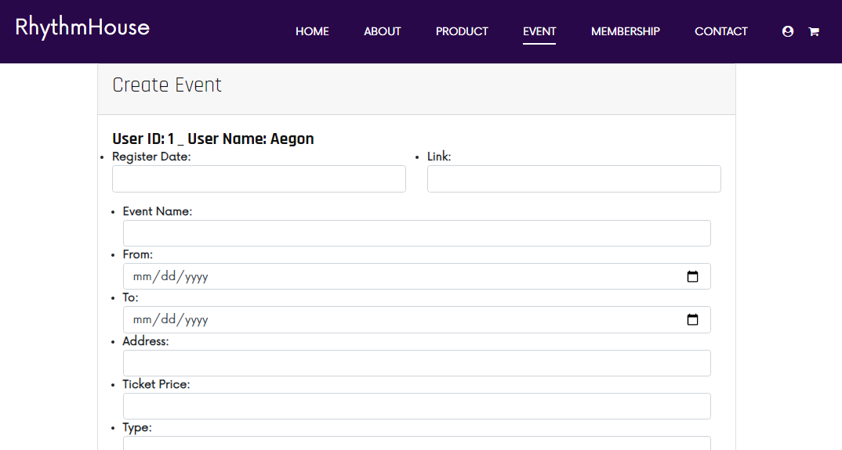

1. Trang xác nhận đặt hàng

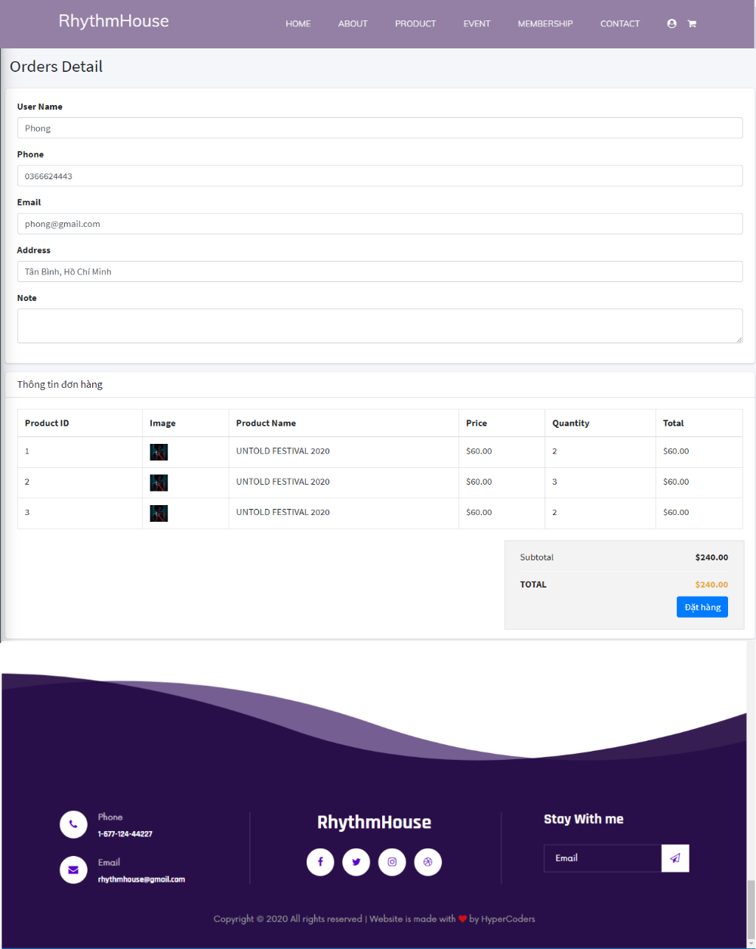

**Mục đích**: cho khách đăng nhập để đặt hàng, nếu khách hàng đã đăng ký khách hàng thì dữ liệu của khách hàng sẽ tự động cập nhật.

**Từ trang**: Home – Cart – Order

**Đến trang**: Tất cả các link ở header, footer-menu đều link tới trang khác.

**Mô tả**: Đây là trang động, lấy dữ liệu từ trang khách hàng, load dữ liệu lên và lưu dữ liệu xuống bảng Customer nếu khách hàng chưa đăng ký

1. Trang giỏ hàng

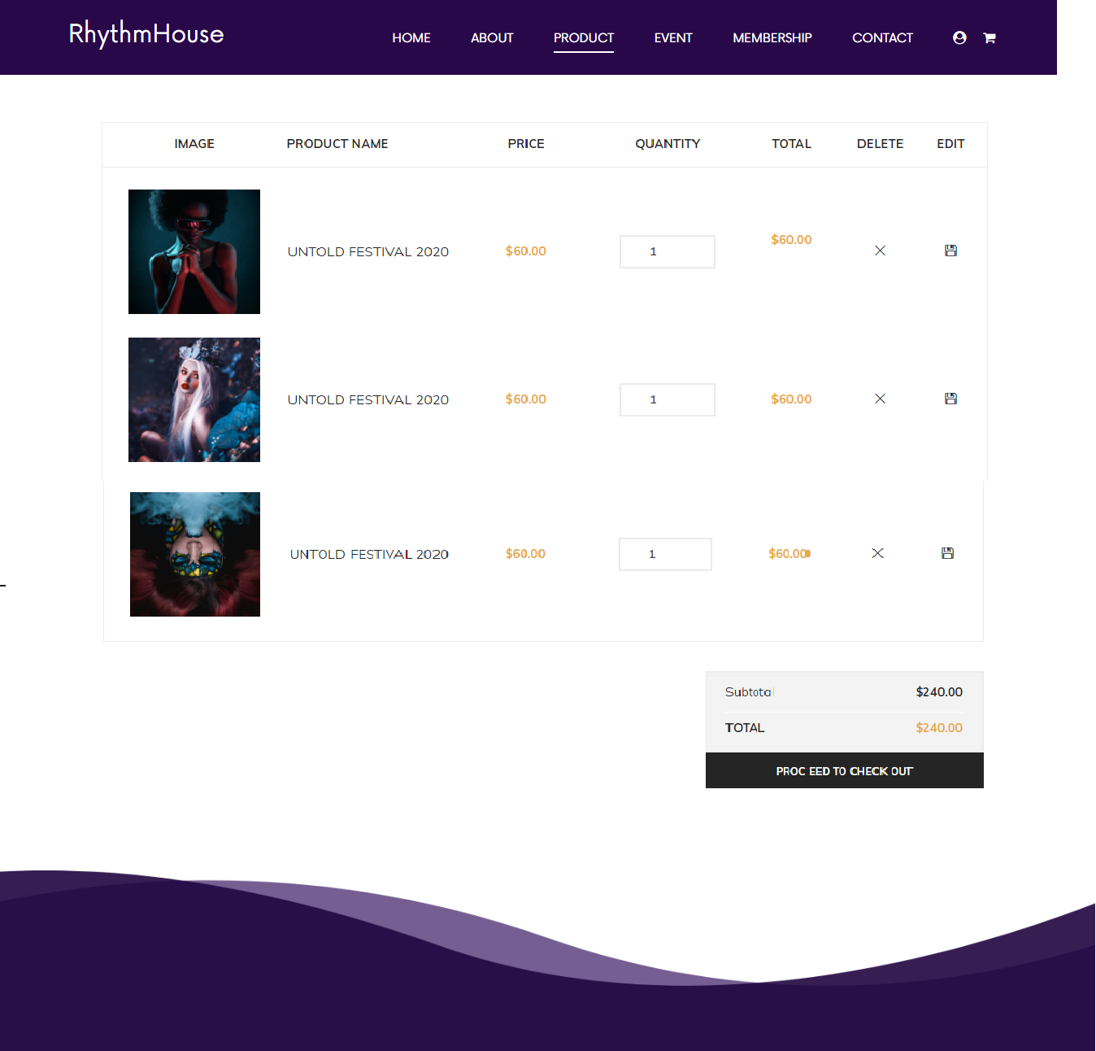

**Mục đích**: cho khách hàng xem những sản phẩm có trong giỏ hàng và xóa sản phẩm không mua, tăng giảm lượng sản phẩm cần thiết. Xem tổng cộng giá của các sản phẩm trong giỏ. Khách hàng có thể quay lại trang danh sách sản phẩm để mua thêm sản phẩm hoặc tiến thành đặt hàng.

**Từ trang**: Tất cả các link ở icon giỏ hàng đều link tới trang giỏ hàng.

**Đến trang**: Tất cả các link ở header, footer-menu đều link tới trang khác.

**Mô tả**: đây là trang động, dữ liệu được lưu tạm trong website cho đến khi khách hàng xác nhận đơn hàng.

1. Trang Feedback

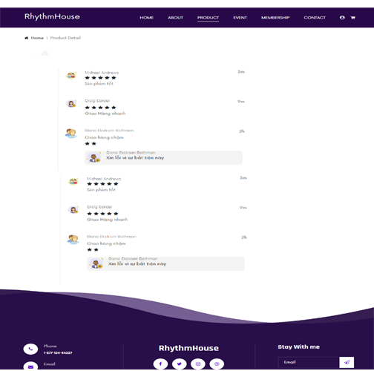

**Mục đích**: Hiện thị danh sách feedback của user

**Từ trang**: cá nhân user

**Đến trang**: quản lí feedback

**Mô tả**: đây là trang dữ liệu động lấy dữ liệu từ bảng FeedBack trong cơ sở dữ liệu

1. Trang danh sách đơn hàng

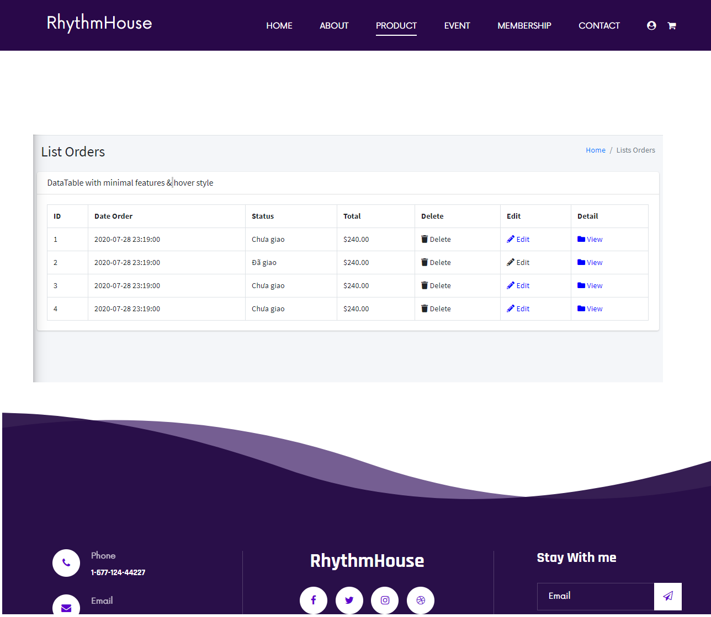

**Mục đích**: Hiện thị danh sách Order của User

**Từ trang**: Thông tin User

**Đến trang**: User List Order

**Mô tả**: đây là trang dữ liệu động lấy dữ liệu từ bảng Order trong cơ sở dữ liệu

# I. ADMIN pages

1. Trang chủ quản lý

**Mục đích**: admin xem danh sách danh mục chức năng.

**Từ trang**: trang đăng nhập Admin.

**Đến trang**: Tất cả các link ở left-menu và mỗi icon là link dẫn đến các trang cụ thể

**Mô tả**: Đây là trang động, có lấy dữ liệu từ database.

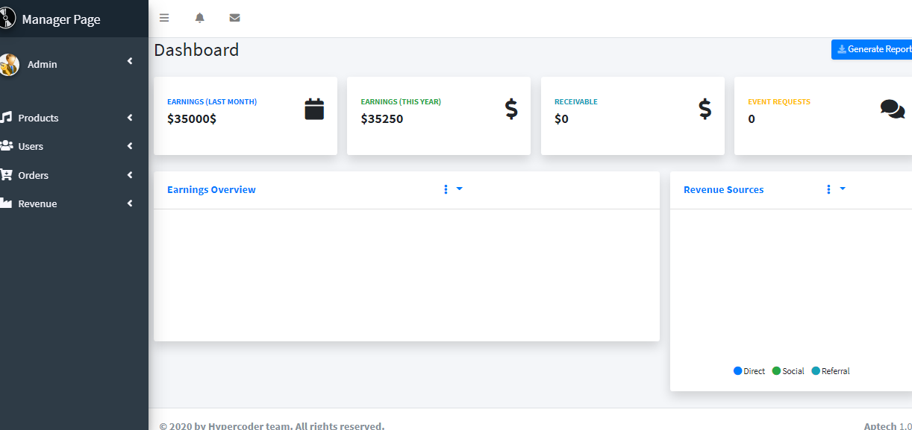

1. Trang danh sách sản phẩm

**Mục đích**: cho admin quản lý danh sách sản phẩm: xem, xem chi tiết, sửa sản phẩm.

**Từ trang**: Sản phẩm- Danh sách Sản phẩm

**Đến trang**: bấm nút “View” sẽ đi đến trang chi tiết sản phẩm hoặc “Edit” sẽ chuyến đến trang Sửa sản phẩm, nếu bấm nút xóa thì sẽ xóa sản phẩm.

**Mô tả**: đây là trang dữ liệu động lấy dữ liệu từ bảng Product, Category.

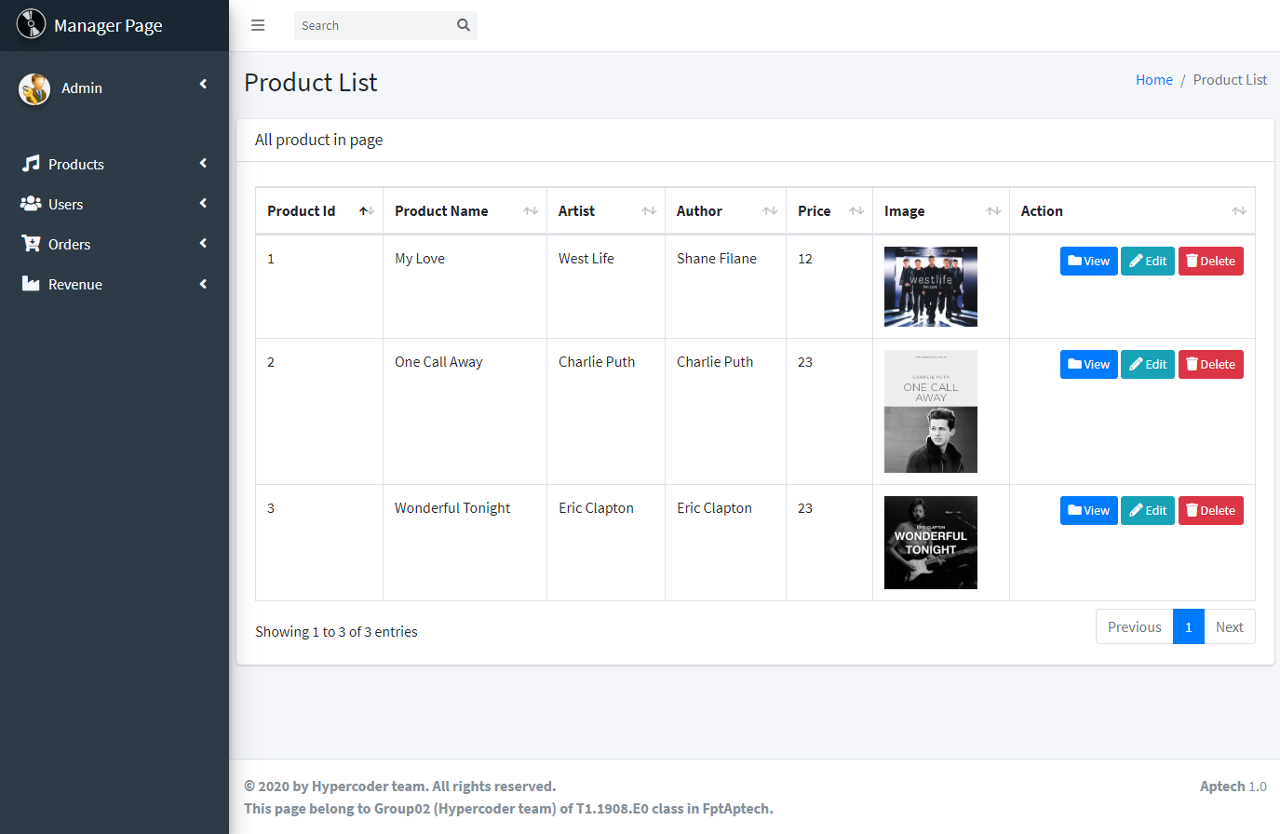

1. **Trang thêm sản phẩm**

**Mục đích**: cho admin thêm sản phẩm từ trang này.

**Từ trang**: Sản phẩm- Thêm Sản Phẩm

**Đến trang**: bấm nút “Thêm” sẽ chuyển về trang Danh sách Sản phẩm

**Mô tả**: đây là trang dữ liệu động , khi thêm mới dữ liệu sẽ lưu vào bảng Product, Category trong cơ sở dữ liệu.

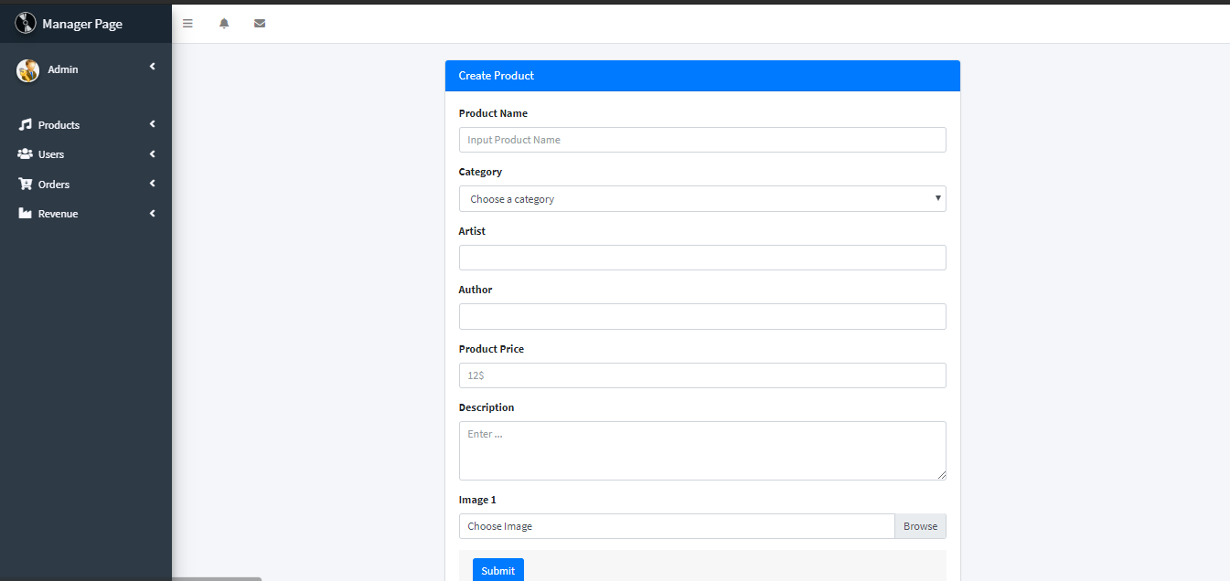

1. Trang danh sách thể loại

**Mục đích**: quản lý loại sản phẩm, thêm sửa xóa loại sản phẩm từ trang này.

**Từ trang**: Loại sản phẩm- Danh sách Loại sản phẩm

**Đến trang**: bấm nút “Sửa” sẽ chuyển qua trang Sửa loại sản phẩm. Hoặc bấm “Thêm Loại Sản Phẩm” sẽ chuyển đến trang Thêm Loại sản phẩm.

**Mô tả**: đây là trang dữ liệu động lấy dữ liệu từ bảng ProductType trong cơ sở dữ liệu.

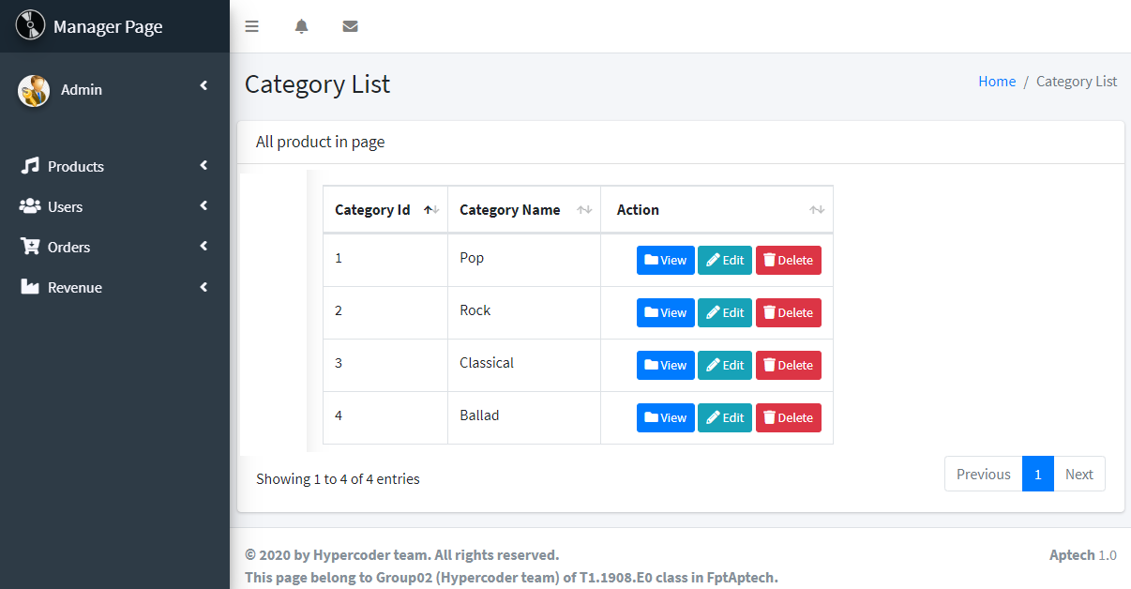

1. Trang quản lý User

**Mục đích**: Quản lý danh sách khách hàng: xem và xóa từ trang này.

**Từ trang**: Admin – Use r- AllUsers

**Đến trang**: khi bấm nút “View” sẽ chuyển qua trang xem thông tin Khách hàng.

**Mô tả**: đây là trang dữ liệu động lấy từ bảng user trong cơ sở dữ liệu, khi thay đổi xóa Khách hàng sẽ tiến hành cập nhật bảng user trong cơ sở dữ liệu.

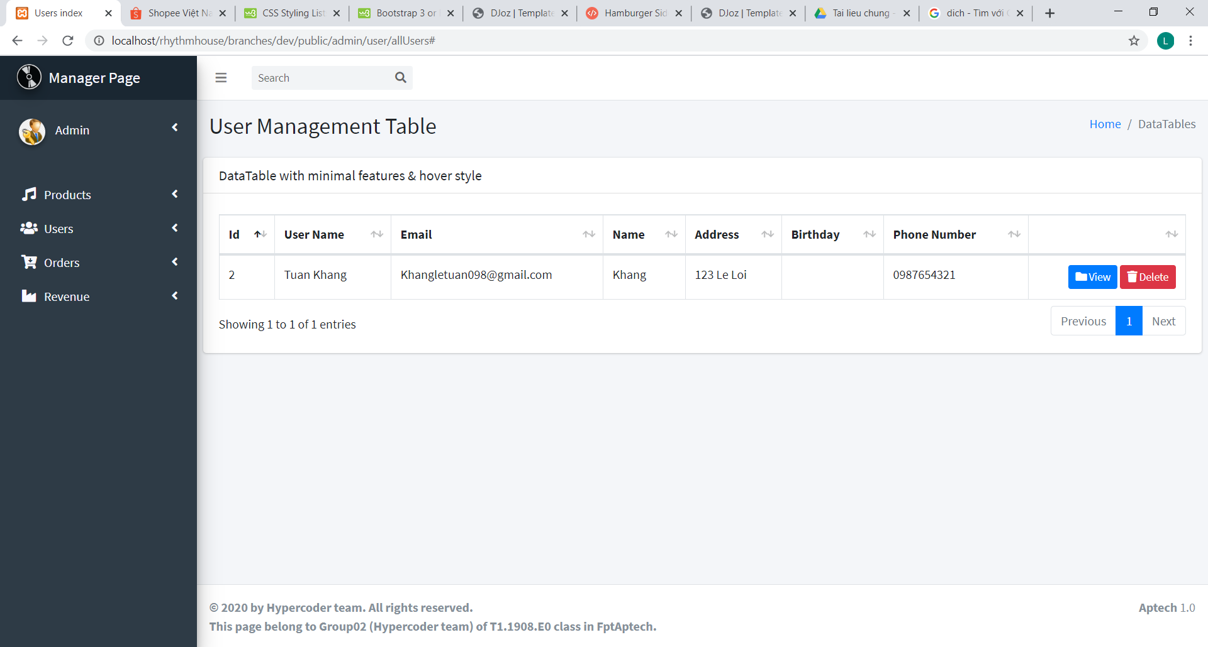

1. Trang quản lý event

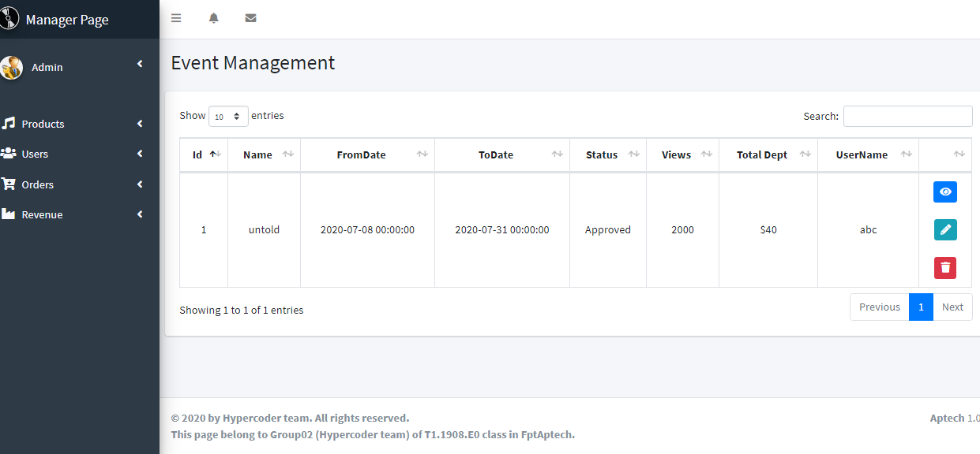

1. Trang xem chi tiết event

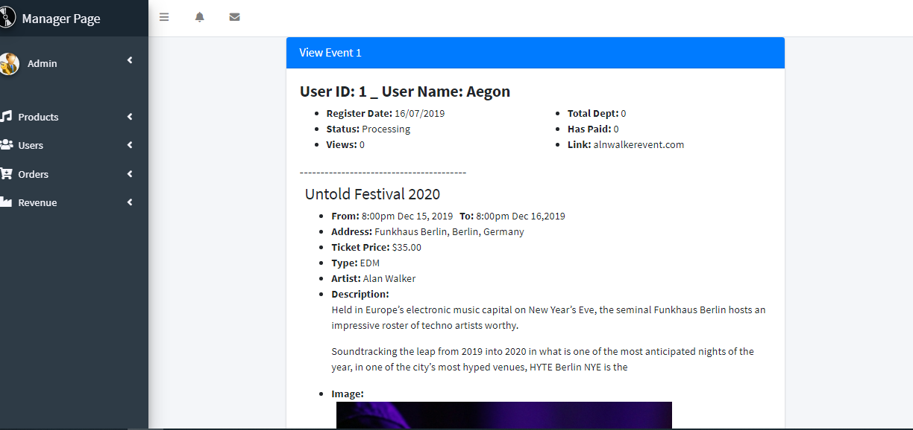

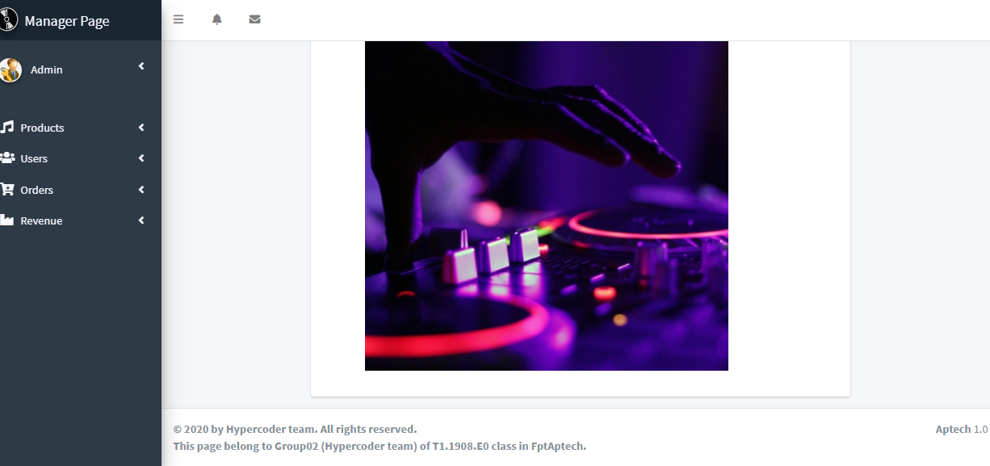

1. Trang duyệt event

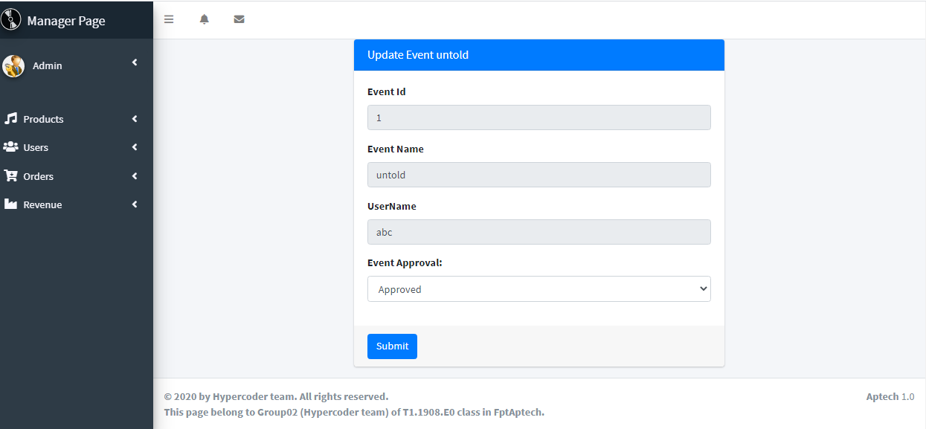

1. Trang doanh thu

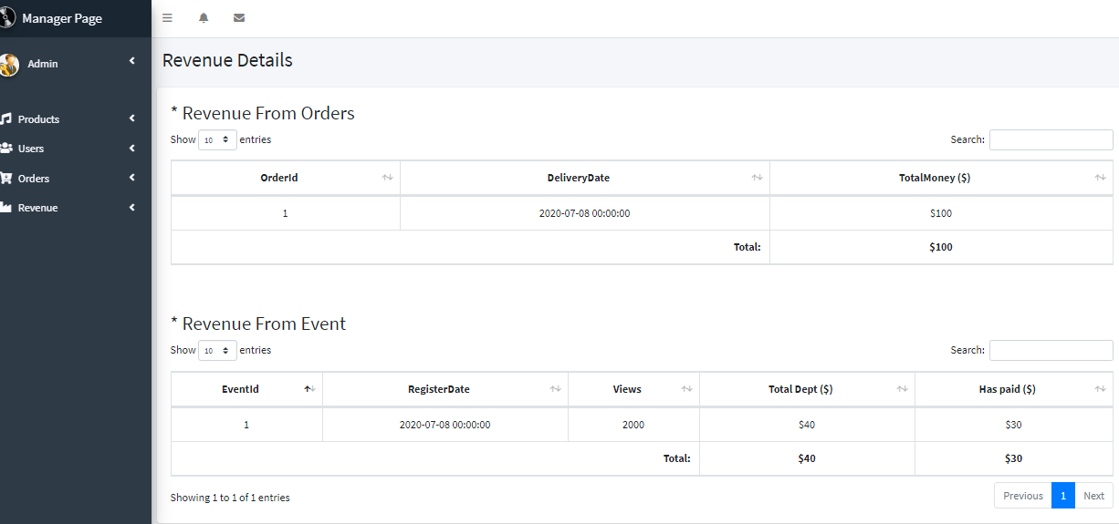

1. Trang công nợ

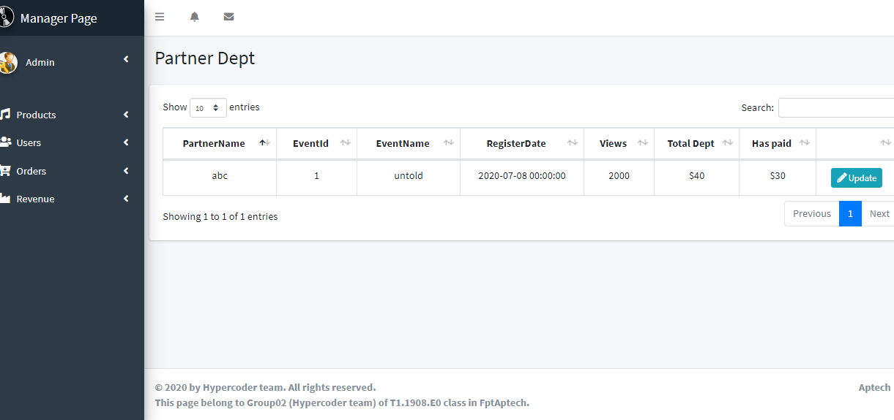

1. Trang cập nhật công nợ

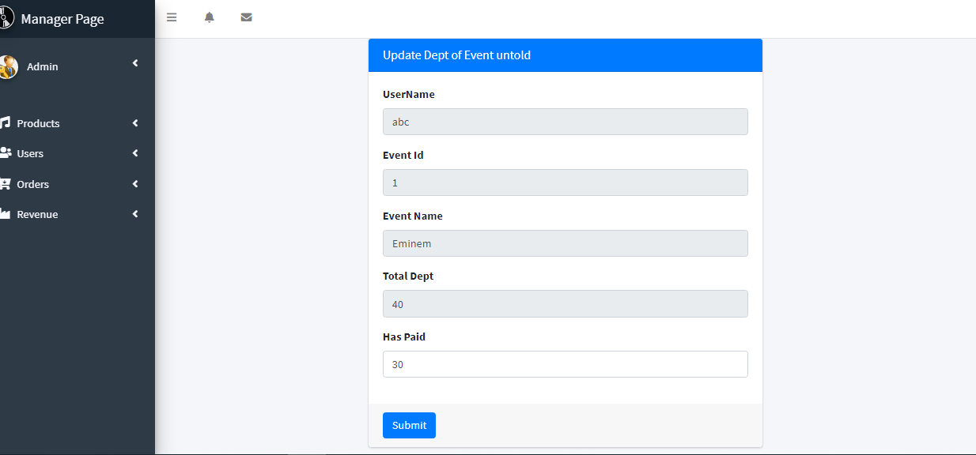

1. Trang danh sách đơn hàng

**Mục đích**: cho admin xem thông tin các đơn hàng đã đặt và trạng thái của các đơn hàng.

**Từ trang**: Đơn hàng- Danh sách Đơn hàng.

**Đến trang**: khi bấm nút “Sửa” sẽ đến trang Sửa Đơn hàng.

**Mô tả**: đây là trang dữ liệu động lấy dữ liệu từ bảng Order và OrderDetail trong cơ sở dữ liệu.

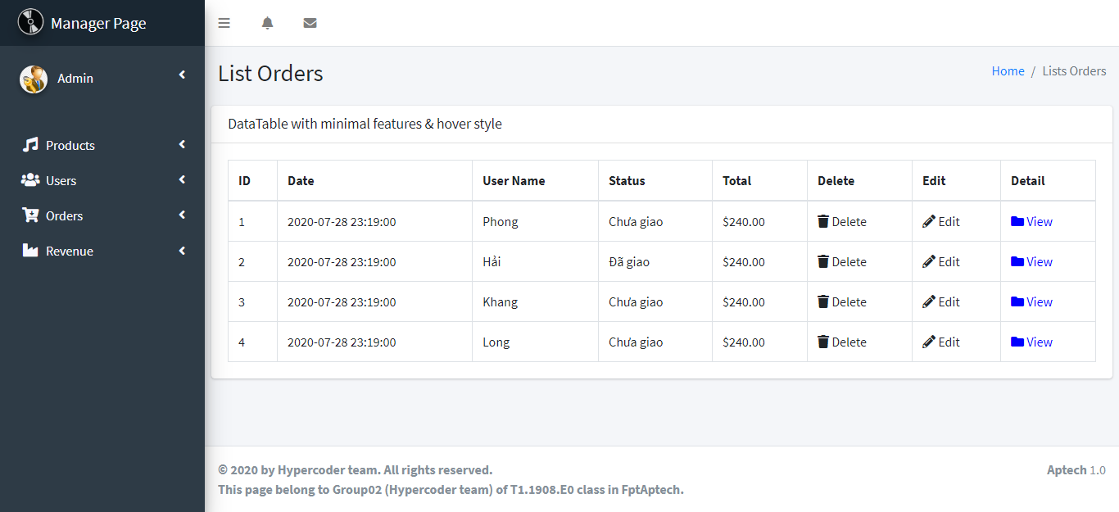

1. Chỉnh sửa chi tiết đơn hàng

**Mục đích**: cho admin sửa Đơn hàng, có thể thay đổi trạng thái đã xác nhận, đã giao từ trang này.

**Từ trang**: Đơn hàng-Sửa đơn hàng

**Đến trang**: Tất cả các link ở left-menu đều link tới trang khác.

**Mô tả**: đây là trang động lấy dữ liệu từ bảng Order và OrderDetail trong cơ sở dữ liệu hiển thi cho người dùng thay đổi nội dung, sau khi thay đổi sẽ được cập nhật lại vào cơ sở dữ liệu.

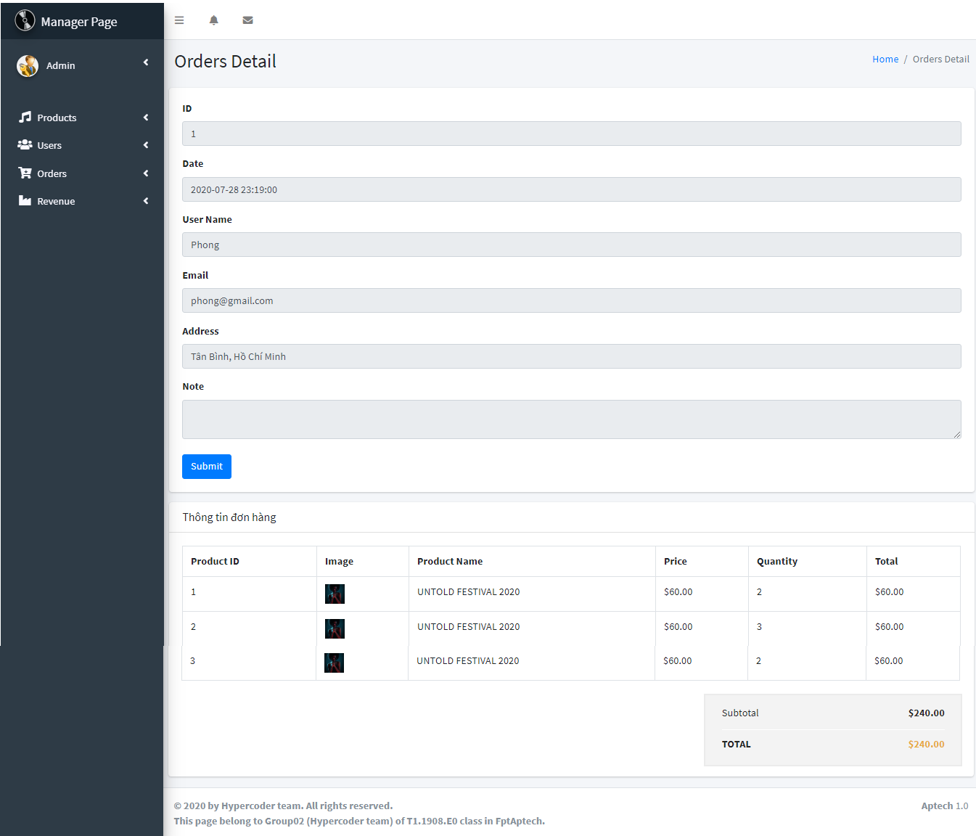

1. Trang quản lí feedback

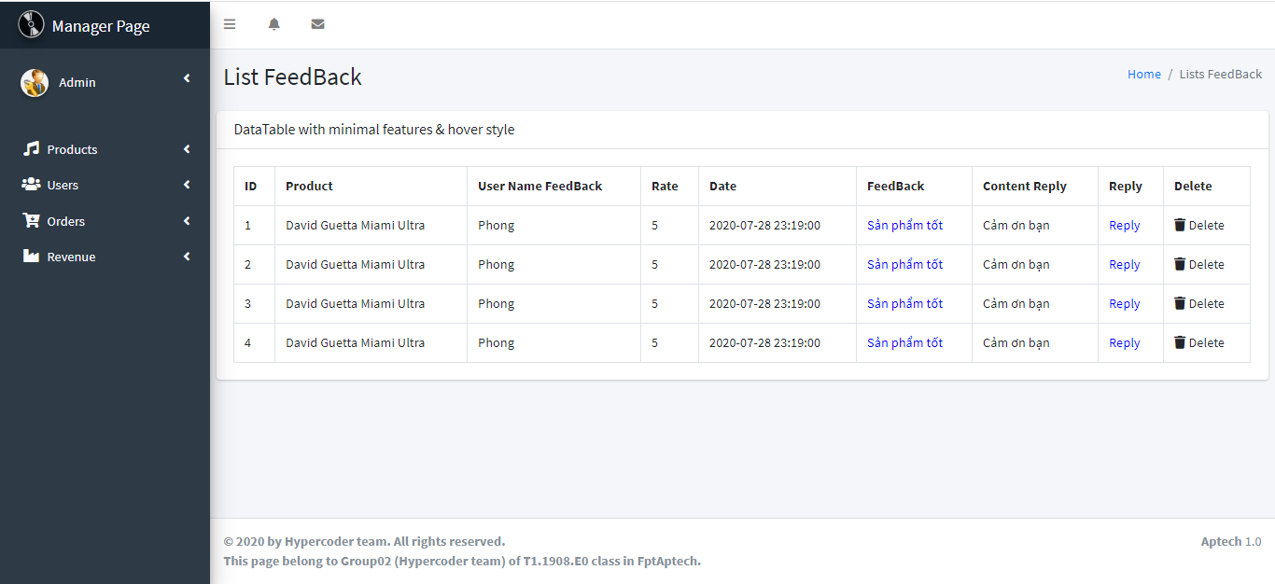

**Mục đích**: cho admin xem Feedback, có thể xóa feedback, trả lời feedback

**Từ trang**: Admin

**Đến trang**: Tất cả các link ở left-menu đều link tới trang khác.

**Mô tả**: đây là trang động lấy dữ liệu từ bảng FeedBack trong cơ sở dữ liệu hiển thi cho người dùng thay đổi nội dung, sau khi thay đổi sẽ được cập nhật lại vào cơ sở dữ liệu.

# Task Sheet Review 3

|  |  |  |  |  |  |
| --- | --- | --- | --- | --- | --- |
| **Members Group** | | **Date Prepareation Of Activity Plan** | | | |
| **No** | **Name** | **Description Task** | **Start Date** | **End Date** | **Status** |
| 1 | Dương Ngọc Hải | FE: Trang chủ, trang giới thiệu, các trang quản lí sản phẩm  BE: Quản lí sản phẩm, quản lí category | 20/07/2020 | 31/07/2020 | Completed |
| 2 | Nguyễn Hiền Long | FE: Trang event, trang membership, trang quản lí event, trang chủ admin, trang quản lí doanh thu  BE: Quản lý event, quản lý doanh thu | 20/07/2020 | 31/07/2020 | Completed |
| 3 | Nguyễn Xuân Phong | FE: Trang giỏ hàng, trang đặt hàng & đơn hàng, trang feedback.  BE: quản lí giỏ hàng, đơn hàng và feedback | 20/07/2020 | 31/07/2020 | Completed |
| 4 | Lê Tuấn Khang | FE: Đăng nhập/đăng kí, xem/Sửa thông tin cá nhân khách hàng, liên hệ.  BE: Quản lý khách hàng | 20/07/2020 | 31/07/2020 | Completed |
|  | | | | | |
| **Teacher** | | | **Team Leader** | | |
|  | | |  | | |
| **Đào Ngọc Anh** | | | **Dương Ngọc Hải** | | |